Produtos da Linha Multicolor Arieltek:
AUTOMÁTICO MULTICOLOR | CÓD.: E1426
LUZ DE CORTESIA PONTUAL MULTICOLOR | CÓD.: E1537 E E1538
LUMINÁRIA UTILITÁRIA NÁUTICA MULTICOLOR | CÓD.: E1539 A E1542
SUBAQUÁTICA-03 MULTICOLOR | CÓD.: E1543
SUBAQUÁTICA-04 MULTICOLOR | CÓD.: E1425
LUMINÁRIA DE CAB. EM PERFIL MULTICOLOR | CÓD.: E1544 E E1545
MÓDULO DE CONTROLE LUMINÁRIA DE CAB. EM PERFIL MULTICOLOR | CÓD.: E1546

Veja mais informações desses produtos em www.arieltek.com.br

MANUAL: 21.275 pág. 1

MÓDULO AUTOMÁTICO MULTICOLOR



- E1426

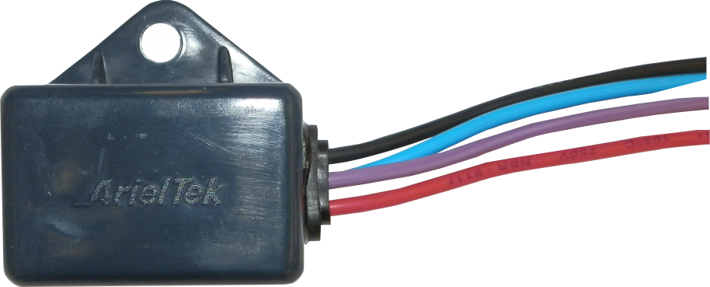

CONTROLANDO DIFERENTE MODELOS DE LUZES (parte 3)
Não há problema em ligar luzes de modelos diferentes no mesmo módulo, como na imagem a seguir, desde que seja respeitada a carga máxima citada na parte 1:

OBSERVAÇÕES GERAIS
Não há limite de quantidade de Módulos Automático que podem ser ligados juntos.
Na ligação utilizando o módulo automático a corrente que alimenta as luzes vem do cabo ROXO e pela chave só circulará uma pequena corrente que serve de sinal para a eletrônica do módulo.
Caso seja feita a ligação sem o módulo automático, é necessário se atentar para a corrente máxima que a chave suporta (porque a corrente passará por ela). Se necessário, utilizar um relé auxiliar.

MÓDULO AUTOMÁTICO MULTICOLOR

DESCRIÇÃO:
Módulo que alterna de forma automática e sincronizada as cores dos produtos da linha multicolor Arieltek.
Sem o Módulo Automático, o controle das luzes é feito somente ligando e desligando a chave que controla a luminária. Ao desligar e ligar a alimentação, a luz mudará de cor.
Com o Módulo, além de alternar da forma descrita acima (com a chave na posição manual), também é possível usar a chave na posição automático, onde as cores mudarão de forma automática e sincronizada.

ESPECIFICAÇÕES:
- Tensão de operação: 12V;
- Consumo de corrente: 0,04A;
- Consumo de Potência: 0,5W;
- Possibilidade de sincronizar vários módulos juntos;
- Tamanho do chicote: 1000mm.

DIMENSIONAL:

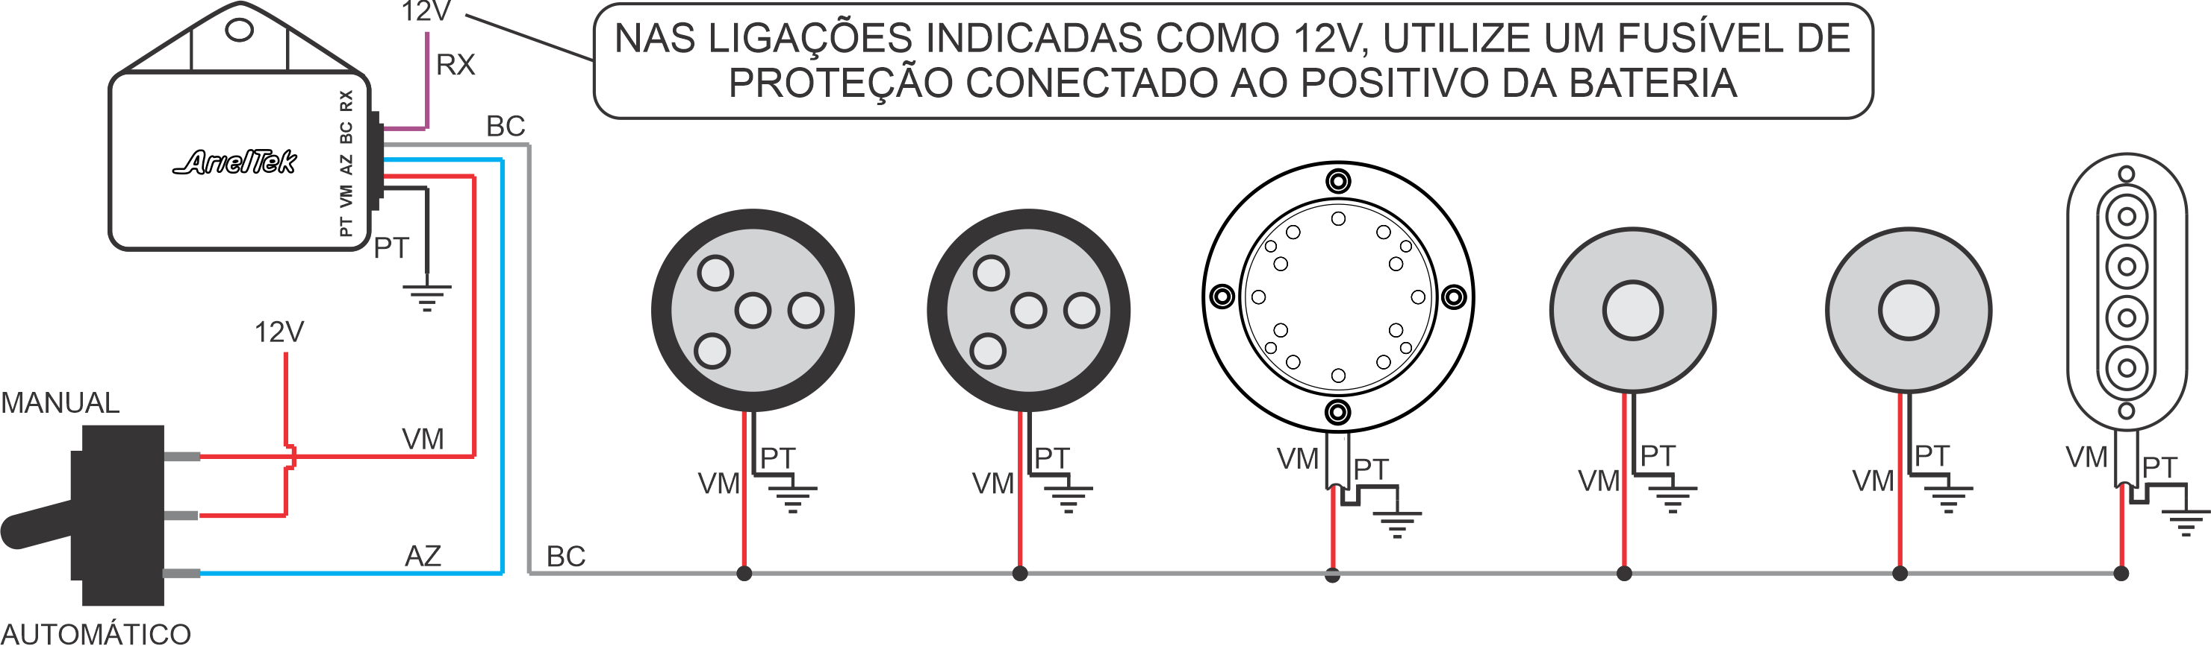

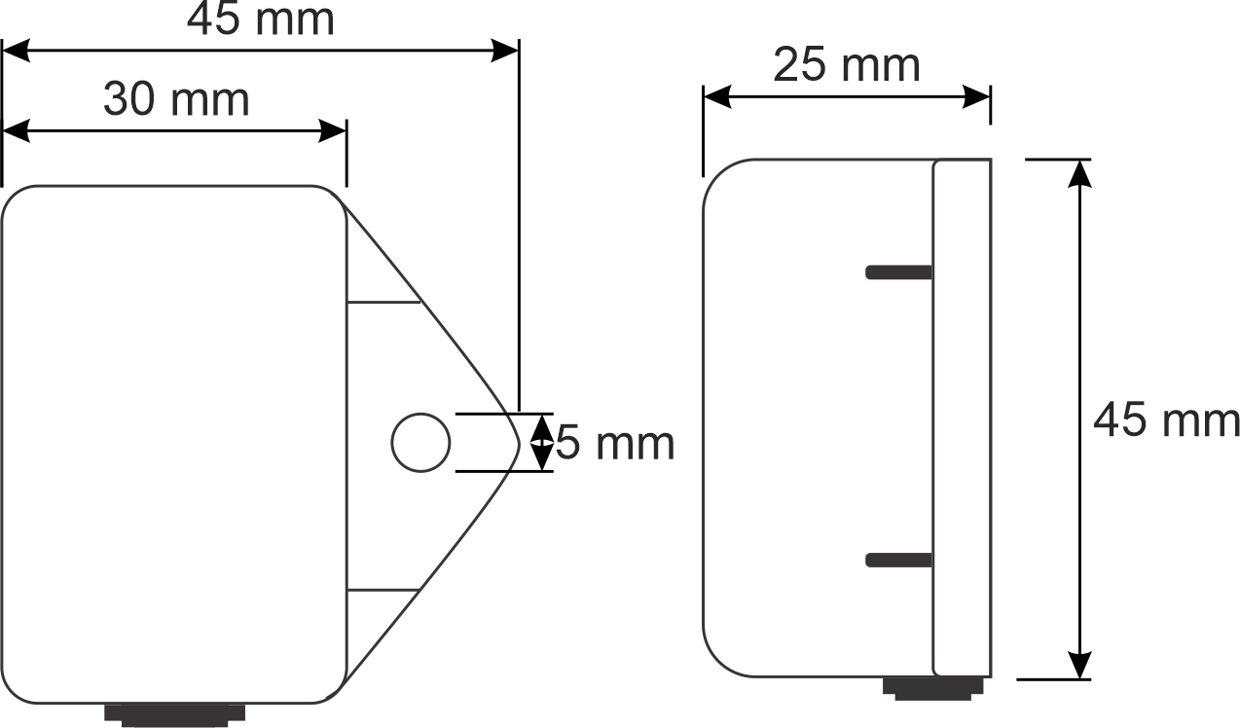
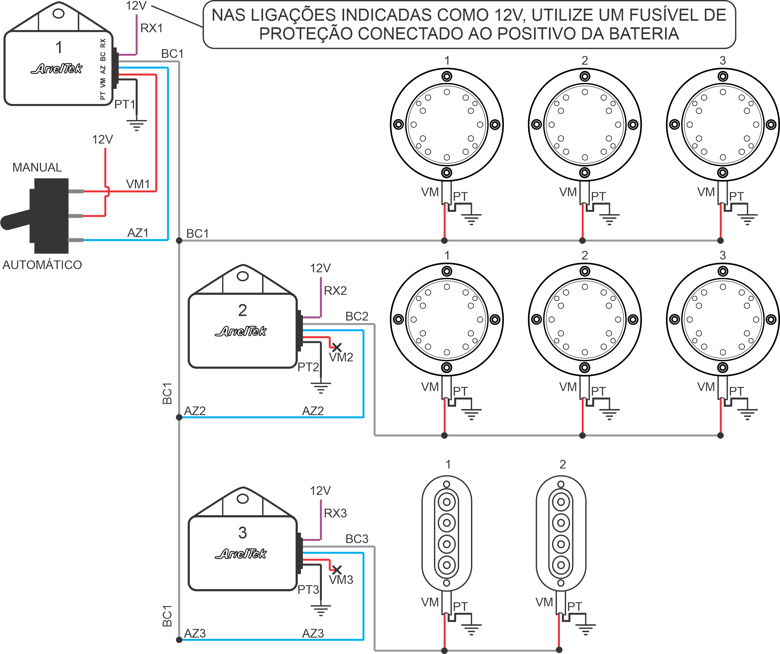
CONTROLANDO DIFERENTE MODELOS DE LUZES (parte 2)
Continuação do exemplo:

Módulo 1: 3 subaquáticas-04
Módulo 2: 3 subaquáticas-04
Módulo 3: 2 subaquáticas-03

A ligação do exemplo seria como a imagem a seguir:

(Continua na próxima página)

ANTES DE QUALQUER INSTALAÇÃO, DESLIGUE A CHAVE DE BATERIA DA EMBARCAÇÃO

A INSTALAÇÃO DEVE SER FEITA POR UM PROFISSIONAL QUALIFICADO
MANUAL: 21.275 pág.2
FUNCIONAMENTO
Ao ligar a chave na posição manual, as luzes acenderão na cor azul e vão se manter nesta cor. Para alternar entre as cores, você deverá desligar a chave e ligar novamente (também na posição manual). Desta forma a luz sempre se manterá na cor desejada.

Caso queira que a luz troque de cor de forma automática, a chave deve ser ligada na posição automático. Inicialmente a luz acenderá na cor azul e posteriormente o módulo irá desligar e ligar a luz fazendo com que ela troque de cor.

Todas as luzes multicolor da tabela abaixo podem ser usadas em conjunto, com a possibilidade de manter o barco todo de uma só cor, seja sem o módulo automático (controlando as luzes somente com uma chave) ou com o módulo automático:

Produtos da Linha Multicolor Arieltek:
AUTOMÁTICO MULTICOLOR | CÓD.: E1426
LUZ DE CORTESIA PONTUAL MULTICOLOR | CÓD.: E1537 E E1538
LUMINÁRIA UTILITÁRIA NÁUTICA MULTICOLOR | CÓD.: E1539 A E1542
SUBAQUÁTICA-03 MULTICOLOR | CÓD.: E1543
SUBAQUÁTICA-04 MULTICOLOR | CÓD.: E1425
LUMINÁRIA DE CAB. EM PERFIL MULTICOLOR | CÓD.: E1544 E E1545
MÓDULO DE CONTROLE LUMINÁRIA DE CAB. EM PERFIL MULTICOLOR | CÓD.: E1546

Veja mais informações desses produtos em www.arieltek.com.br

ESQUEMAS DE LIGAÇÃO

CONTROLANDO DIFERENTE MODELOS DE LUZES (parte 1)
Um único Módulo Automático pode ser usado para o controle de diferentes luzes. O único ponto de atenção é a carga das luzes ligadas ao Módulo.
Para facilitar, podem ser usados os valores de “carga” da tabela abaixo, cada módulo suporta até 100.
Caso a soma dos valores das luzes usadas seja maior que 100, é necessário usar mais módulos e dividir a carga entre eles.

PRODUTO | CARGA  (Máx. 100 por módulo)
LUZ DE CORTESIA PONTUAL MULTICOLOR | 1
LUMINÁRIA UTILITÁRIA NÁUTICA MULTICOLOR | 1
SUBAQUÁTICA-03 MULTICOLOR | 7
SUBAQUÁTICA-04 MULTICOLOR | 33
LUMINÁRIA DE CAB. EM PERFIL MULTICOLOR | 5 a cada metro  (ou 1 a cada 20cm)

Exemplo:
Ligar 6 subaquáticas-04 e 2 subaquáticas-03:

Subaquática-04 33, SENDO 6 PEÇAS 33 x 6 198
Subaquática-03 7, SENDO 2 PEÇAS 7 x 2 14

Somando os valores dos dois itens, temos o total de 212.
Como cada módulo suporta até 100, precisamos de 3 módulos.
Aí podemos dividir os acessórios entre esses 3 módulos, respeitando o limite de 100 por módulo, por exemplo:

Módulo 1: 3 subaquáticas-04 (3 x 33 = 99)
Módulo 2: 3 subaquáticas-04 (3 x 33 = 99)
Módulo 3: 2 subaquáticas-03 (2 x 7 = 14)

(Continua na próxima página)
CONTROLANDO SOMENTE UM MODELO DE LUZ

Caso seja usado somente um modelo de luz multicolor na embarcação, a ligação com o Módulo Automático deverá ser feita da seguinte maneira:

O Módulo Automático possui um valor máximo de carga que pode ser ligada a ele, que equivale à seguinte quantidade:

PRODUTO | QUANTIDADE MÁXIMA POR MÓDULO AUTOMÁTICO (n)
LUZ DE CORTESIA PONTUAL MULTICOLOR | 100 luminárias
LUMINÁRIA UTILITÁRIA NÁUTICA MULTICOLOR | 100 luminárias
SUBAQUÁTICA-03 MULTICOLOR | 15 subaquáticas
SUBAQUÁTICA-04 MULTICOLOR | 3 subaquáticas
LUMINÁRIA DE CAB. EM PERFIL MULTICOLOR | 21 metros

Para uma maior quantidade, deve ser usado mais um módulo automático, conforme a imagem:



